Microbiome:利用Nanopore高通量测序技术解析污水处理体系可移动抗性基因组

香港大学张彤教授团队，利用三代Nanopore高通量测序技术解析了污水处理体系可移动抗性基因组，揭示了质粒在抗性基因转移过程中的重要作用。他们的研究成果以“Mobile antibiotic resistome in wastewater treatment plants revealed by Nanopore metagenomic sequencing”为题于2019年3月21日作为研究论文（Research Article）在国际微生物学权威期刊Microbiome (IF: 9.13) 上在线发表。



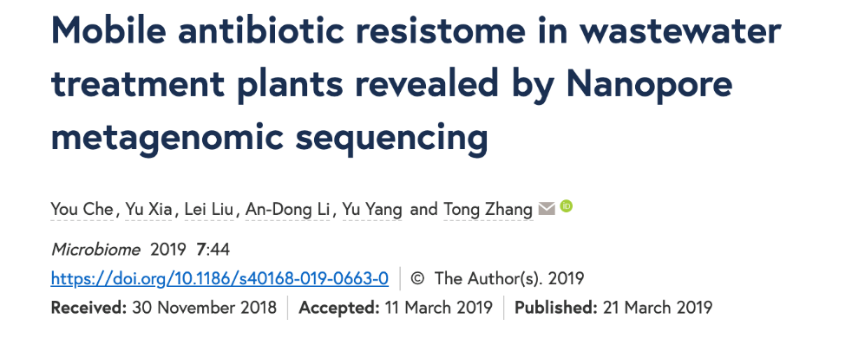

**背景解读**

抗生素抗性基因的广泛传播严重影响了人类的身体健康，污水处理厂作为一个连接人类活动和自然生态系统的重要节点，具有丰富的微生物遗传多样性，加上污水中残留的抗生素以及其它共选择筛选压力，使其对抗生素抗性基因的水平转移起到了重要作用。目前有多种可移动基因元件，包括质粒 (Plasmid)、整合性结合元件 （ICEs）、转座子 (Transposon)、以及整合子 (Integron) 能够介导抗性基因的转移。为了能够全面了解污水处理体系中抗生素抗性基因以及多抗耐药菌株的动态传播过程，我们需要解析不同抗生素抗性基因的遗传背景、宿主信息并且追踪它们在整个污水处理体系过程中的变化。然而不管是基于传统的耐药菌株分离培养的方法，还是基于二代测序组装、或者epicPCR的方法都不能达到理想的解析效果。随着三代测序技术的发展，长度长的特点为我们解析复杂的遗传元件提供了可能性。

**该研究充分利用了Nanopore测序长度长以及实时测序的优势，开发了一套基于高通量测序的抗性基因遗传背景解析、宿主鉴定的分析流程 （图1）。该论文所构建的分析流程不仅使我们对污水处理体系可移动抗性基因组有了全新的认识，同时为进一步解析耐药菌株的产生以及传播机制提供了重要参考。**

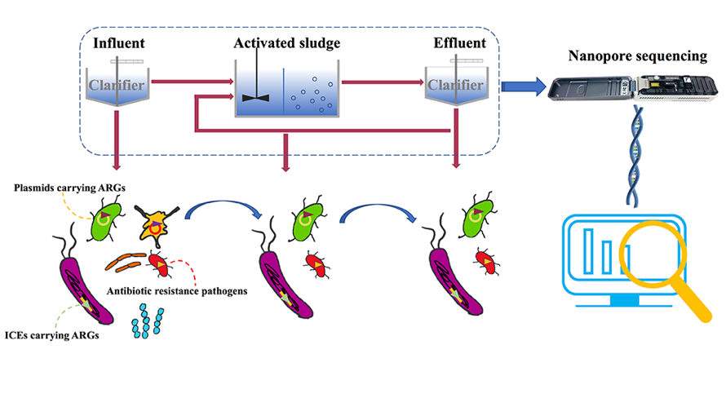

图1. 污水处理体系抗性基因遗传背景解析、宿主鉴定和追踪分析流程

**结果分析**

**一、携带抗性基因的质粒和整合性结合元件在污水处理体系抗性组中占主导地位**



图2. 抗生素抗性基因遗传背景解析

基于不同抗性基因的移动潜力，该研究将所有检测到的抗性基因分为两大类，第一类：能够在细胞间水平转移的可移动抗性基因组，这类抗性基因位于能够介导细胞间转移的移动元件上，包括质粒和整合性结合元件；第二类为基因组上携带的低移动风险抗性基因组。结果发现，相比位于基因组上的抗性基因（29%），大部分抗性基因由质粒和整合性结合元件携带（55%），并且在携带抗性基因的质粒上，其它的移动元件，包括转座子和整合子比位于基因组上分布更加广泛，这些移动元件对于质粒上面抗性基因的快速富集和积累至关重要。值得一提的是，该研究发现ICEs携带了13个抗性基因亚型， 包括氨基糖苷类（*aadE*）、β-内酰胺类（*CfxA*、*CfxA2*和*CfxA3*）、氯霉素类（*catQ*）、MLS类（*ermB*、*mefA/E*、*ermF*、*ermG*和*ermC*）以及四环素类（*tetQ*、*tetM*和*tetO*）。这个结果说明ICEs对于抗性基因的传播或许会起到重要作用（图2）。

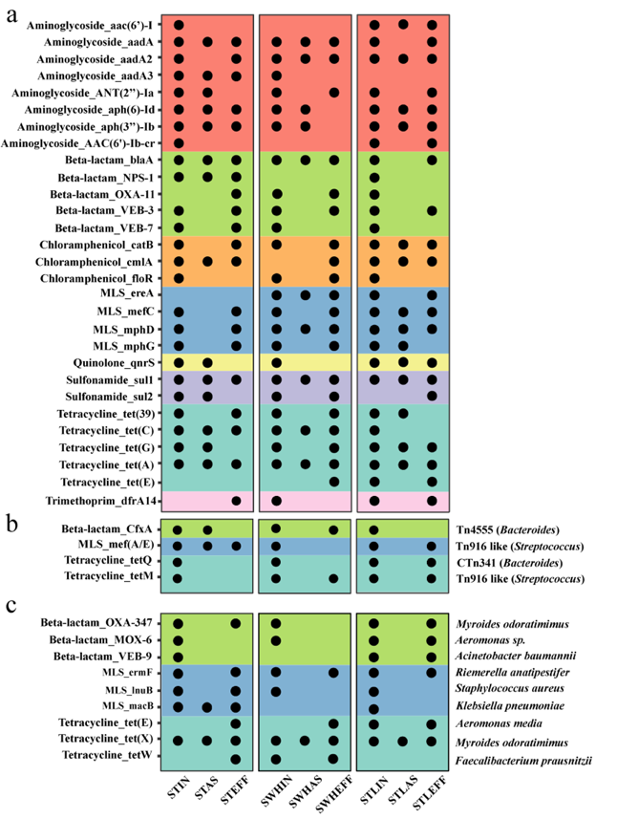

图3. 通过移动原件和宿主追踪识别广谱可持续抗性基因

通过对携带抗性基因的可移动元件和基因组进行追踪，结果发现29个由质粒携带抗性基因亚型在至少一个污水处理厂的进水和出水中同时存在，其中有23个存在于该研究所分析的三个污水处理厂中（图3）。由于这些具有高移动风险的抗性基因在污水处理厂中不能被有效地去除，这可能是导致下游受纳水体中抗性基因传播的重要原因。

**二、快速鉴定污水处理体系潜在耐药致病菌群**



图4. 快速破译潜在耐药致病菌群

快速识别抗生素耐药治病菌群对于污水处理中实现病原体有效控制是十分必要的，Nanopore实时测序的特点使得对抗生素耐药治病菌群的快速检测和示踪成为可能。该研究在所有样本中共检测到10种潜在耐药致病菌，这些细菌大部分属于*Gammaproteobacteria*，包括*Aeromonas*、*Escherichia*、*Klebsiella*、*Acinetobacter*和*Pseudomonas*（图4a），值得注意的是大部分致病菌为多抗耐药菌株，所携带的抗性基因涵盖了6大抗性类型（图4b）。通过追踪监测这些潜在致病菌群，发现有5个种群，其中三个属于ESKAPE类（*Klebsiella* *pneumoniae、Acinetobacter* *baumanni*和*Pseudomonas* *aeruginosa*）持续存在于污水处理的各个阶段（图4c），这些结果表明，这些多抗耐药治病菌株很有可能通过污水处理厂的处理过程进入下游接收环境，进一步强调了有效的污水消毒的重要性。

**三、基因型表型关联分析揭示质粒对于多重耐药菌株的重要贡献**



图5. 进出水多抗耐药菌株基因型表型关联分析

通过对污水处理体系进出水中的多抗耐药菌株进行分离培养，结合Nanopore高通量测序结果发现，多抗耐药菌株主要分布于8个物种（图5a），其中大部分属于人类潜在致病菌。抗性基因谱与给定筛选抗生素的表型高度相关，其中氨基糖苷类抗性基因最为丰富，其次是β-内酰胺类、四环素和氯霉素。除此之外，还检测到五种与磺胺类、奎诺酮类、甲氧苄啶类，利福霉素类和博来霉素相关的抗性基因，说明多种抗性基因的共现性普遍存在于该研究所筛选的多抗耐药菌株中（图5b）。最为重要的是，除了*acrD* 和*AmpC*抗性基因，其它检测到的抗性基因由质粒携带（图5c）, 其主要质粒遗传图谱见图6。



图6. 质粒携带的多抗耐药基因簇

**通讯作者简介**

**张彤，香港大学土木工程系教授**，香港大学公共卫生学院荣誉教授，南方科技大学环境科学与工程学院长期访问杰出教授。长期从事污水生物处理和环境工程微生物组的科研工作，研究领域包括生物脱氮除磷，新兴污染物的生物降解，污水中抗生素抗性基因及致病菌检测等。张彤教授实验室在**环境分子生物学技术和宏基因组学技术**等方面积累了丰富经验。在The ISME Journal，Microbiome，Environmental Science & Technology，Water Research， Bioinformatics等学术期刊上发表相关学术论文220余篇，其中ESI高被引论文16篇，**H指数69 (谷歌学术)，总引用15000次（谷歌学术），并于2018年获选科睿唯安（Clarivate Analytics）全球“高被引科学家”**。

**Reference**

文章主页：<https://microbiomejournal.biomedcentral.com/articles/10.1186/s40168-019-0663-0>

引文：Che Y, Xia Y, Liu L, Li AD, Yang Y, Zhang T. Mobile antibiotic resistome in wastewater treatment plants revealed by Nanopore metagenomic sequencing. Microbiome. 2019. 7(1):44.